CARNAVAL

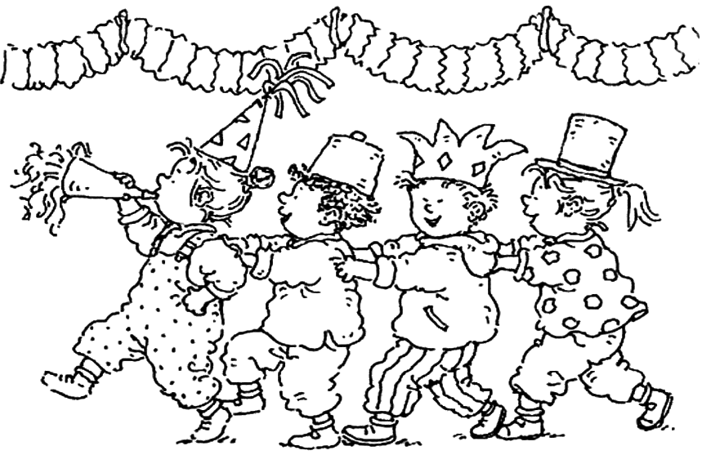

Jeudi 16 Février

Venez déguisés à l’école !